VOTO DISIDENTE QUE FORMULA LA COMISIONADA GUADALUPE RAMÍREZ PEÑA, EN RELACIÓN CON LA RESOLUCIÓN DICTADA POR EL PLENO DEL INSTITUTO DE TRANSPARENCIA, ACCESO A LA INFORMACIÓN PÚBLICA Y PROTECCIÓN DE DATOS PERSONALES DEL ESTADO DE MÉXICO Y MUNICIPIOS, EN LA DÉCIMA SESIÓN ORDINARIA DEL VEINTE DE MARZO DE DOS MIL VEINTICINCO, EN EL RECURSO DE REVISIÓN 01145/INFOEM/IP/RR/2025.

Con fundamento en lo dispuesto por el artículo 14, fracciones X y XI, del Reglamento del Instituto de Transparencia, Acceso a la Información Pública y Protección de Datos Personales del Estado de México, la COMISIONADA GUADALUPE RAMÍREZ PEÑA, emite VOTO DISIDENTE respecto a la resolución dictada en el recurso de revisión números 01145/INFOEM/IP/RR/2025, pronunciada por el Pleno de este Instituto ante el proyecto presentado por el Comisionado Presidente José Martínez Vilchis, el cual se formuló, conforme al tenor siguiente:

- Antecedentes
En el asunto que nos ocupa, la parte Recurrente solicitó al Ayuntamiento de Capulhuac, le proporcionará las renuncias de los servidores públicos salientes de la administración 2022-2024.

En respuesta a la solicitud, el Sujeto Obligado a través de la Dirección de Administración hizo entrega del listado de renuncias de la administración 2022- 2024; así como, sesenta y tres renuncias de los servidores públicos referidos, todas de fecha treinta y uno de diciembre de dos mil veinticuatro.

Conocida la respuesta a la solicitud de información, la parte Recurrente interpuso el recurso de revisión citado al rubro, en el que se inconformó por la negativa a la información.

Bajo ese tenor, una vez analizadas las constancias que integran el expediente electrónico en SAIMEX, la Ponencia que resuelve determinó Modificar la respuesta y ordenar la entrega de lo siguiente:

“SEGUNDO. Se ORDENA al Sujeto Obligado que, haga entrega a la parte Recurrente mediante el Sistema de Acceso a la Información Mexiquense (SAIMEX), en términos del Considerando QUINTO, de ser procedente en versión pública las renuncias de los ex servidores públicos de la administración 2022-2024 siguientes:
1. Eva Barón Guadarrama
2. Leticia Reyes Milpa
3. Francisco Rangel Ramos

Como sustento de la versión pública se deberá entregar el Acuerdo del Comité de Transparencia correspondiente, en términos del artículo 49, fracción VIII y 132 fracción II, de la Ley de Transparencia y Acceso a la Información Pública del Estado de México y Municipios, en el que funde y motive las razones sobre los datos que se supriman o eliminen dentro del soporte documental respectivo e se ponga a disposición de la parte Recurrente.” (Sic)

II. Razones del Voto Disidente.

Para iniciar la emisión del presente VOTO DISIDENTE, conviene mencionar, que, de manera respetuosa, la suscrita no comparte las consideraciones que fueron vertidas en la presente resolución, en virtud de que, para la emisora del voto, lo procedente era Confirmar el asunto, toda vez que en respuesta el Sujeto Obligado a través del área competente, hizo entrega de la documentación que en ejercicio de sus funciones administra y posee a la fecha de la solicitud; por lo que se debió tener por atendido el derecho de acceso a la información de la parte Recurrente.

Lo anterior es así, ya que la Ponencia Resolutora consideró que la información proporcionada por el Sujeto Obligado daba cuenta parcialmente del personal dado de baja pues de acuerdo con la lista de renuncias proporcionada no se advierte la renuncia de tres ex servidores públicos, tal y como se lee a continuación:

“En este sentido que la información proporcionada por el Sujeto Obligado da cuenta parcialmente del personal dado de baja pues de acuerdo con la lista de renuncias proporcionada por el Sujeto Obligado no se advierte la renuncia de Eva Barón Guadarrama, Leticia Reyes Milpa y Francisco Rangel Ramos ex servidores públicos salientes de la administración 2022-2024.

De lo anterior, las manifestaciones realizadas por la Directora de Administración no se pueden tener por colmadas respecto el requerimiento de las renuncias de los servidores públicos salientes de la administración 2022-2024 pues en términos del artículo 19 se presume la existencia de tres renuncias faltantes de acuerdo al documento ad hoc proporcionado en respuesta. De lo expuesto en líneas anteriores se tiene por atendido parcialmente el derecho al acceso a la información del Recurrente pues como se precisó anteriormente la Directora de Administración fue omisa en brindar las renuncias de los servidores públicos referidos con anterioridad sin embargo se presume de la existencia de la información por ello resulta dable ordenarle al Sujeto Obligado en versión íntegra las renuncias de Eva Barón Guadarrama, Leticia Reyes Milpa y Francisco Rangel Ramos ex servidores públicos salientes de la administración 2022-2024.”
Sin embargo, contrario con lo referido por la Ponencia, y de la revisión al expediente electrónico que nos ocupa, la que suscribe advierte que la Dirección de Administración si hizo entrega de las renuncias de los servidores públicos que a su decir no se entregaron, tal y como se muestra a continuación:


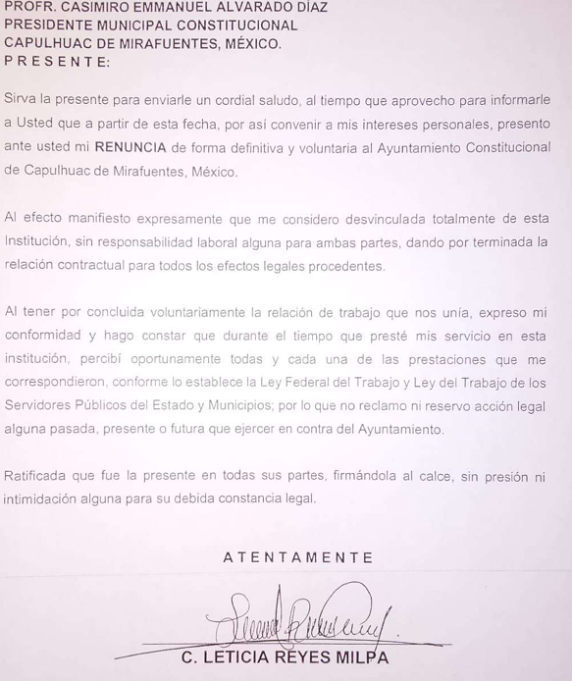


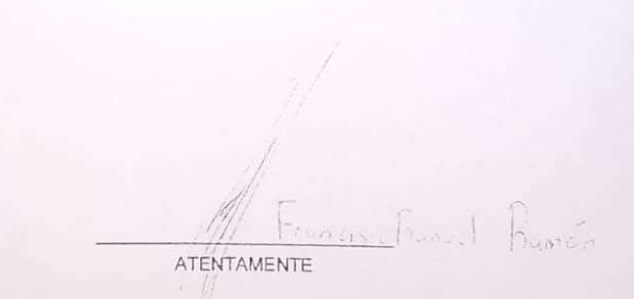

De este modo se estima que, el Sujeto Obligado colmó el derecho de acceso a la información de la parte Recurrente, toda vez que hizo entrega de la información que obra en su poder a la fecha de la solicitud de información; aunado a que, este Organismo Garante no está facultado para manifestarse sobre la veracidad de lo expresado por parte de este, pues no existe precepto legal alguno en la Ley de la materia que lo faculte para ello.
Sirve de sustento a lo anterior, lo plasmado en el Criterio de interpretación con clave de control SO/031/2010 emitido por el entonces Instituto Federal de Acceso a la Información y Protección de Datos, IFAI, ahora Instituto Nacional de Transparencia, Acceso a la Información, y Protección de Datos Personales, INAI, que lleva por rubro y texto los siguientes:
“El Instituto Federal de Acceso a la Información y Protección de Datos no cuenta con facultades para pronunciarse respecto de la veracidad de los documentos proporcionados por los sujetos obligados. El Instituto Federal de Acceso a la Información y Protección de Datos es un órgano de la Administración Pública Federal con autonomía operativa, presupuestaria y de decisión, encargado de promover y difundir el ejercicio del derecho de acceso a la información; resolver sobre la negativa de las solicitudes de acceso a la información; y proteger los datos personales en poder de las dependencias y entidades. Sin embargo, no está facultado para pronunciarse sobre la veracidad de la información proporcionada por las autoridades en respuesta a las solicitudes de información que les presentan los particulares, en virtud de que en los artículos 49 y 50 de la Ley Federal de Transparencia y Acceso a la Información Pública Gubernamental no se prevé una causal que permita al Instituto Federal de Acceso a la Información y Protección de Datos conocer, vía recurso revisión, al respecto.”
De ello, se advierte que, se carecen de facultades y atribuciones para dudar de la veracidad de la información proporcionada por los Sujetos Obligados.
Por otra parte, no se omite señalar que dentro de la resolución se sostiene que dos de las renuncias se entregaron sin nombre “En este sentido no pasa por desapercibido por este Instituto que dos de las renuncias proporcionadas no se advierte el nombre y una de ellas se encuentra mal digitalizada.”, lo que en efecto se coincide; sin embargo, cabe señalar que el Sujeto Obligado las entregó como obran en sus archivos; por lo que, conviene señalar que los sujetos obligados deben atender las solicitudes de información en términos de lo establecido en los artículos 12, segundo párrafo, y 24, último párrafo, de la Ley de Transparencia y Acceso a la Información Pública del Estado de México y Municipios, que son del tenor siguiente:

“Artículo 12. Quienes generen, recopilen, administren, manejen, procesen, archiven o conserven información pública serán responsables de la misma en los términos de las disposiciones jurídicas aplicables.

Los sujetos obligados sólo proporcionarán la información pública que se les requiera y que obre en sus archivos y en el estado en que ésta se encuentre. La obligación de proporcionar información no comprende el procesamiento de la misma, ni el presentarla conforme al interés del solicitante; no estarán obligados a generarla, resumirla, efectuar cálculos o practicar investigaciones.

Artículo 24. Para el cumplimiento de los objetivos de esta Ley, los sujetos obligados deberán cumplir con las siguientes obligaciones, según corresponda, de acuerdo a su naturaleza:
….
Los sujetos obligados solo proporcionarán la información pública que generen, administren o posean en el ejercicio de sus atribuciones. “

Lo anterior, tiene sustento y se robustece con el Criterio número 03/17 emitido por el Instituto Nacional de Transparencia, Acceso a la Información y Protección de Datos Personales (INAI), que se inserta a continuación:

“No existe obligación de elaborar documentos ad hoc para atender las solicitudes de acceso a la información. Los artículos 129 de la Ley General de Transparencia y Acceso a la Información Pública y 130, párrafo cuarto, de la Ley Federal de Transparencia y Acceso a la Información Pública, señalan que los sujetos obligados deberán otorgar acceso a los documentos que se encuentren en sus archivos o que estén obligados a documentar, de acuerdo con sus facultades, competencias o funciones, conforme a las características físicas de la información o del lugar donde se encuentre. Por lo anterior, los sujetos obligados deben garantizar el derecho de acceso a la información del particular, proporcionando la información con la que cuentan en el formato en que la misma obre en sus archivos; sin necesidad de elaborar documentos ad hoc para atender las solicitudes de información.

Resoluciones:
- RRA 0050/16. Instituto Nacional para la Evaluación de la Educación. 13 julio de 2016. Por unanimidad. Comisionado Ponente: Francisco Javier Acuña Llamas.
- RRA 0310/16. Instituto Nacional de Transparencia, Acceso a la Información y Protección de Datos Personales. 10 de agosto de 2016. Por unanimidad. Comisionada Ponente. Areli Cano Guadiana.
- RRA 1889/16. Secretaría de Hacienda y Crédito Público. 05 de octubre de 2016. Por unanimidad. Comisionada Ponente. Ximena Puente de la Mora.”

Así, y de conformidad con lo antes señalado, el SUJETO OBLIGADO sólo proporcionará la información que obra en sus archivos, lo que a contrario sensu significa que no se está obligado a proporcionar lo que no obre en sus archivos, situación que se actualizó en el presente asunto, pues el Ayuntamiento de Capulhuac hizo entrega de la información tal cual obra en sus archivos y si bien no contienen el nombre como en los otros casos, si se advierte que corresponden a los ex servidores públicos que faltaban.
Ahora bien, respecto a la renuncia que se encuentra ilegible, contrario a lo referido por la Ponencia en estudio, se entiende por “ilegible” a aquello que no puede leerse, que es incomprensible o indescifrable; sin embargo, de la lectura al documento remitido en respuesta sí se logra advertir que la renuncia corresponde al servidor público que se consideró faltante, puesto que se insiste en que el Sujeto Obligado hizo entrega de la información tal cual obra en sus archivos, por lo que se reitera, que se debió confirmar la respuesta.
Es por todo lo vertido en líneas argumentativas anteriores, que la suscrita no comparte las consideraciones vertidas en la presente resolución, al considerar que se debió confirmar el recurso de revisión que nos ocupa, toda vez que al haberse pronunciado el servidor público habilitado y hacer entrega de la documentación que en ejercicio de sus funciones administra a la fecha de la solicitud, se debió tener por atendido el derecho de acceso a la información de la parte Recurrente, por ende, al no contemplar dicha situación en la resolución es que formuló el presente Voto Disidente.

